Шаг 1. В графе 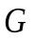 корпоративной сети найти минимальное покрывающее дерево с помощью алгоритма Прима. В качестве критерия оптимальности канала связи выбрать минимальную стоимость его использования.
На данном этапе необходимо найти такой связный подграф 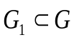 , для которого суммарный вес 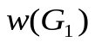 входящих в него ребер минимален.
Шаг 2. Выделить в полученной структуре отдельные сегменты.
Первый этап. Выделение первичных сегментов.
Объединение в первичные сегменты происходит последовательным объединением потомков с их предками. Вначале рассматривается в качестве потомка произвольный узел связи 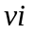 подграфа 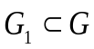. Далее оценивается степень данного узла 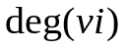 Если 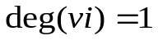 , то данный узел объединяется с узлом, с которым имеет связь (с предком), а если предок уже распределен в сегмент, то рассматриваемый узел входит в состав этого сегмента. В случае, когда степень рассматриваемого узла 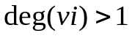 , переходим к рассмотрению следующего узла связи. Данные действия производятся до тех пор, пока не будут рассмотрены все узлы связи. На тот момент, когда все узлы окажутся просмотренными, будут сформированы первичные сегменты. Эти сегменты состоят из концевых узлов подграфа 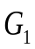 и предков этих узлов.
Второй этап. Формирование вторичных сегментов.
После первого этапа могут остаться узлы связи, нераспределенные по сегментам. Их распределение следует провести по следующему принципу. Вначале рассматривается произвольный узел связи из нераспределенных. Определяются сегменты , имеющие связь с рассматриваемым узлом. Связь должна принадлежать минимальному покрывающему дереву. Если такие сегменты найдены, то выбирается сегмент, имеющий максимальное количество связей с рассматриваемым узлом. Если такой сегмент не один, то осуществляется выбор сегмента, который связан с рассматриваемым узлом минимальным весом. Аналогичным образом рассматриваются все узлы, не попавшие в первичные сегменты. Далее выбирается узел связи, который будет присоединен к выбранному для него сегменту первым. Критерием выбора первого присоединяемого узла является минимальный по отношению к другим узлам вес ребра из подграфа 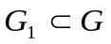 между ним и выбранным для него сегментом. Вышеописанные действия производятся до тех пор, пока все узлы связи не будут распределены в сегменты.

Шаг 3. Оценка полученной структуры с помощью величины связности сегментов .
Заметим, что чем больше сегментов получено в результате разбиения, тем меньше величина связности. Минимальная величина связности, при которой полученные сегменты являются оптимальными, имеет значение 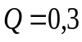 .

Шаг 4. Получение сегментов с минимальной или заданной величиной связности.
Выполняется поиск сегментов, которые не удовлетворяют минимальной величине связности. Для каждого такого сегмента определяются соседние сегменты, с которыми данный сегмент имеет связь, принадлежащую подграфу . Из этих сегментов выбирается тот, у которого суммарная связь между внутренними узлами минимальна. Если таких сегментов несколько, то выбирается тот, с которым рассматриваемый сегмент имеет минимальную связь из подграфа 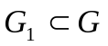. Порядок объединения сегментов между собой схож с порядком присоединения свободных узлов к сегментам. Т.е. когда определены сегменты, которые могут быть объединены, первыми объединяются те, у которых вес связывающего их ребра из подграфа 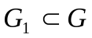 минимален по отношению к минимальным весам связывающих ребер других пар сегментов.

Таким образом, усовершенствование алгоритма заключается в ведении нового порядка распределения свободных узлов по сегментам и объединения сегментов. Усовершенствованный алгоритм не осуществляет обход графа по минимальному остову: перед каждым очередным изменением структуры уже существующих сегментов оценивается состояние всей структуры графа, а лишь затем выполняются необходимые операции. Исходный узел для расчетов требуется только для осуществления алгоритма Прима, для алгоритма сегментации такой узел не нужен. В результате удается получить минимально возможные веса внутренних ребер сегментов по отношению к весам межсегментных ребер.

Пример.
Представим корпоративную сеть в виде взвешенного неориентированного графа 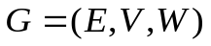, показанного на рисунке 1. Далее перейдем к нахождению минимального покрывающего дерева. В качестве начального узла выберем узел 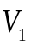.
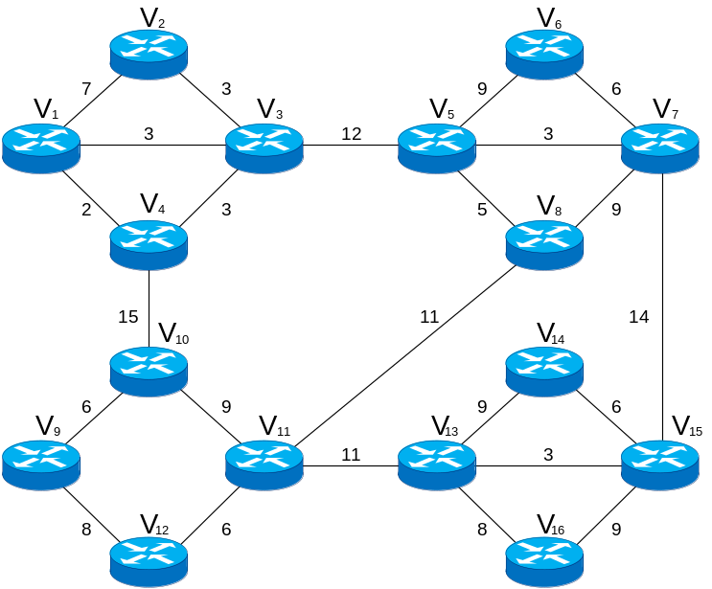
Рисунок 1 – Граф корпоративной сети
Результат нахождение минимального покрывающего дерева изображен на рисунке 2.
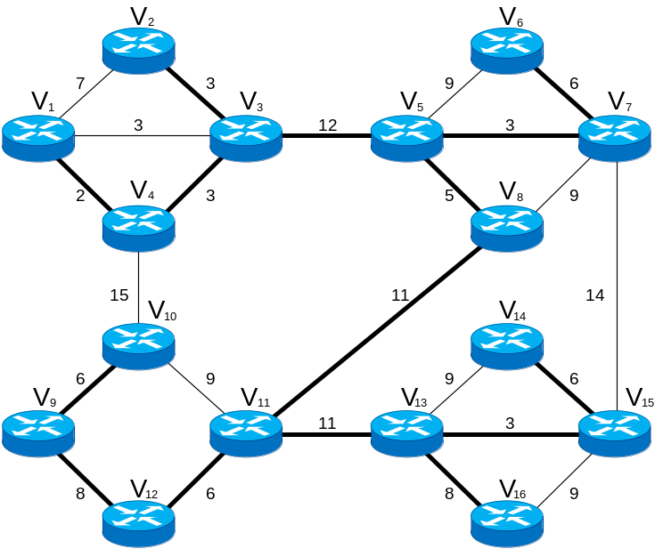
Рисунок 2 – Результат построения минимального покрывающего дерева графа
На основе полученной структуры произведем выделение сегментов . В результате получим сегменты 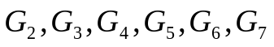. Все эти сегменты получились путем присоединения концевых узлов минимального покрывающего дерева к их предкам. Например, степень узла 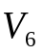 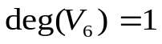, значит узел объединяется в сегмент со своим предком 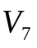. Результат первичной сегментации графа приведен на рисунке 3.
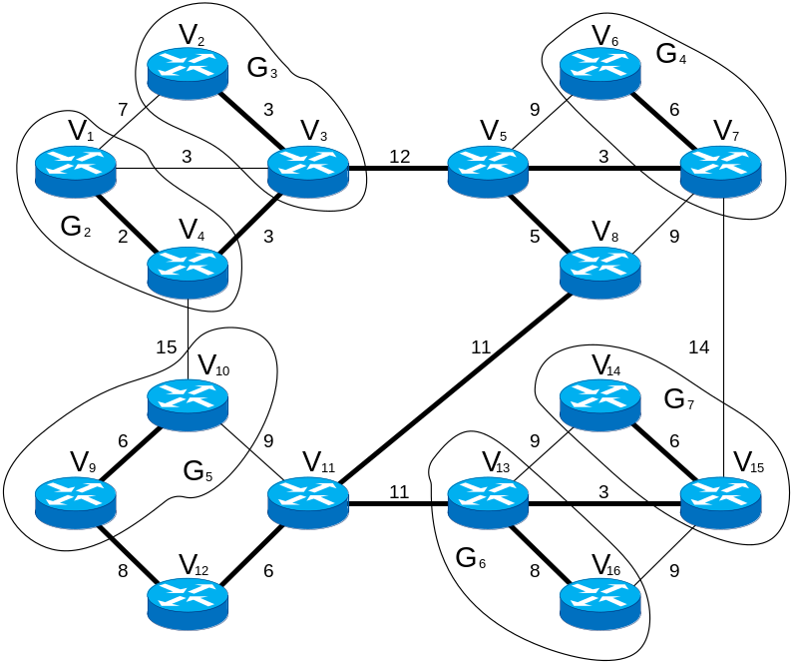
Рисунок 3 – Результат первичной сегментации графа
После первичного распределения осталось четыре свободных узла 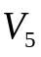, 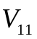, 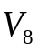, 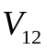. На данном этапе узел может быть присоединен к сегментам 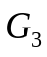 и 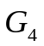, но с его связывают два ребра, а с – одно. Следовательно узел будет присоединен к . Осталось проанализировать еще три свободных узла. Узел на данном этапе не имеет соседних сегментов, так как и еще не распределены в сегменты. Аналогично получим, что может быть подсоединен к 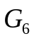, а - к 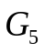. Теперь все свободные узлы пройдены. Получаем, что имеет связь с по ребру с весом 3. Это наименьший вес соединения, принадлежащий , из всех пар свободный узел – присоединяемый сегмент. Таким образом, первым в свой сегмент переходит узел . Далее в тот же сегмент будет добавлен узел , поскольку будет иметь с ним минимальную связь 5, в то время как остальные свободные узлы имеют связи 11 () и 8 () со своими потенциальными сегментами ( рисунок 4). Следующим в сегмент 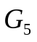войдет узел , а за ним – узел (рисунок 5).

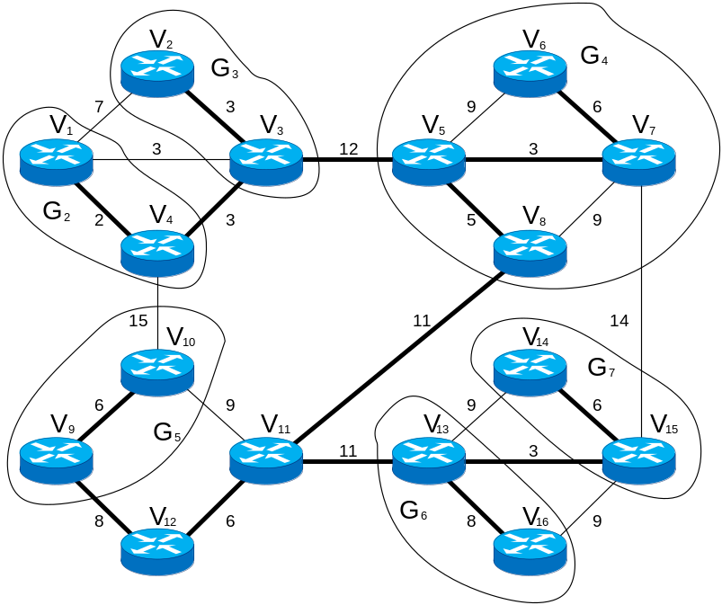
Рисунок 4 – Окончательный вариант сегмента

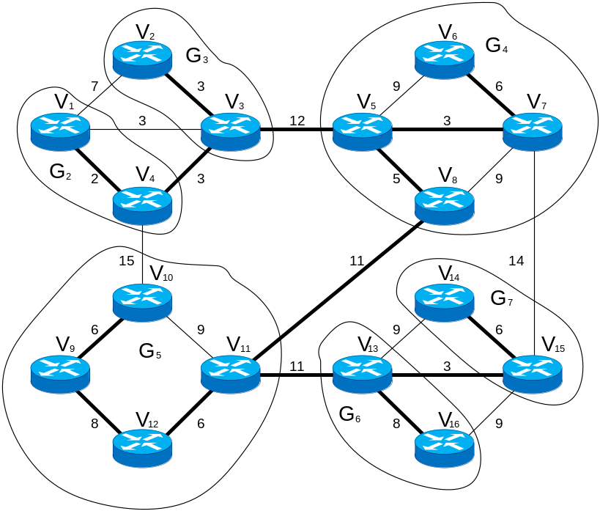
Рисунок 5 – Окончательный вариант сегмента
Получены вторичные сегменты, свободных узлов не осталось. Но не все из сегментов имеют величину связности, удовлетворяющую минимально допустимой. Структуру сегментов 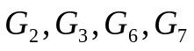 необходимо пересмотреть. Очевидно, что присоединяется к 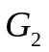, а 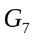- к 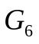, поскольку суммарные связи между их внутренними узлами минимальны по отношению к сегментам и . Заметим, что порядок объединения сегментов произвольный, потому что и имеют между собой ребро с весом 3, принадлежащее минимальному дереву, сегменты и соединены между собой ребром, принадлежащим с таким же весом 3.
Итоговое разбиение графа на сегменты приведено на рисунке 6.

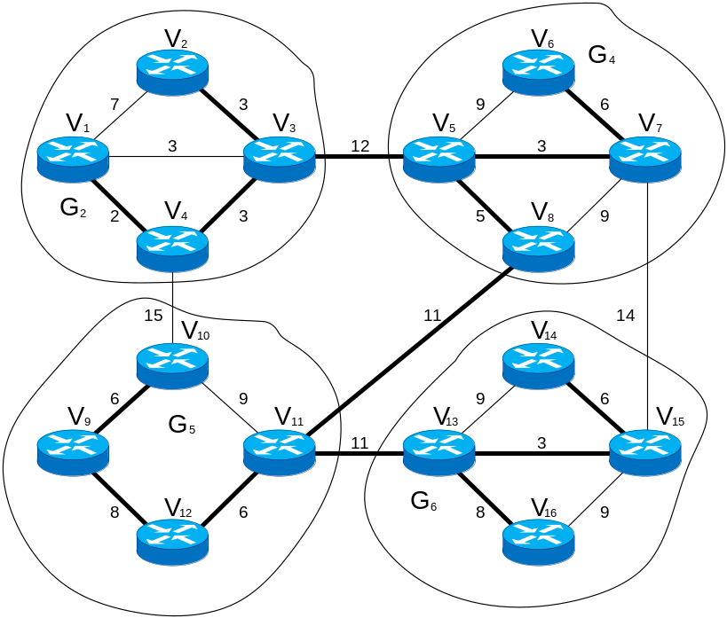
Рисунок 6 – Окончательное разбиение графа на сегменты

